Referentenentwurf für das Digitale Versorgung Gesetz – Stimmen aus NRW
Bochum, 23. Mai 2019: Seit dem 15. Mai 2019 liegt der Referentenentwurf des Gesetzes für eine verbesserte Versorgung durch Digitalisierung und Innovation (Digitale Versorgung Gesetz, DVG) aus dem Bundesgesundheitsministerium (BMG) um Bundesgesundheitsminister Jens Spahn (CDU) vor. Experten aus Politik, Selbstverwaltung, Versorgung und Industrie warteten gespannt auf den Entwurf: Mit welchen Regelungen würde das BMG den weiteren Aufbau der Telematikinfrastruktur (TI) beschleunigen, nachdem es sich die Mehrheitsbeteiligung an der gematik gesichert hat? Wie kann die Telemedizin flächendeckend verfügbar gemacht werden, nachdem zuvor eingeschlagene Wege ihr Ziel verfehlt haben? Würde der Gesetzentwurf den Anwendungen der Digitalstrategie in NRW, wie z. B. Telekonsile in der Infektiologie und Telemonitoring, eine verlässliche Perspektive eröffnen können?
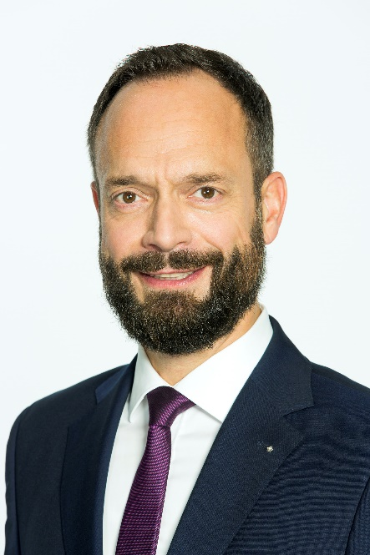
Tom Ackermann, Vorstandsvorsitzender der AOK NORDWEST | Matthias Blum, Geschäftsführer der Krankenhausgesellschaft Nordrhein-Westfalen e. V. (KGNW). | Dr. phil. Michael Schwarzenau, Hauptgeschäftsführer der Ärztekammer Westfalen-Lippe.

Der Referentenentwurf enthält dazu sehr überraschende Antworten – Antworten, die durchaus mit für unumstößlich gehaltenen Routinen im Gesundheitswesen brechen! So wird ein Anspruch der Versicherten auf digitale Gesundheitsanwendungen eingeführt, wenn sie ihnen von der Krankenkasse empfohlen werden. Wird hier nicht die ärztliche Behandlungshoheit tangiert? Ferner wird der Zulassungsprozess für digitale Anwendungen (Apps) einschließlich der intensiv diskutierten Nutzenbewertung durch die Selbstverwaltung auf eine Bundesbehörde, das Bundesinstitut für Arzneimittel und Medizinprodukte (BfArM), verlagert. Mit den Apps verbundene ärztliche Leistungen müssen nach Zulassung dabei unmittelbar vom Bewertungsausschuss in den Einheitlichen Bewertungsmaßstab (EBM) integriert werden.

Ist dies nicht ein herber Bruch mit den Prinzipien der Selbstverwaltung, der auch Risiken birgt? Das Telekonsil wird in der vertragsärztlichen Versorgung vergütet und damit flächendeckend eingeführt. Ein weiteres Highlight birgt der Innovationsfonds, der mit 200 Mio. Euro jährlich fortgesetzt wird. Über die Aufnahme der Projekte in die Regelversorgung soll zukünftig grundsätzlich der Innovationsausschuss entscheiden. Ein Votum der Selbstverwaltung gegen die Stimmen der Vertreter der Bundesregierung ist dort praktisch nicht möglich.

Hinsichtlich der TI wird insbesondere der Anschluss anderer Sektoren (Pflege) und Berufsgruppen mit klarer Fristsetzung vorbereitet. Ärztinnen und Ärzten drohen empfindliche finanzielle Sanktionen, wenn die vorgegebenen Fristen gerissen werden. Wer aber trägt dafür eigentlich die Verantwortung? Treffen die Sanktionen die Richtigen? Durch Aufnahme eines neuen § 291h SGB V „Elektronische Patientenakte“ werden Unklarheiten über die Detailausgestaltung der ePA, die in den vergangenen Wochen und Monate aufgetreten sind, ausgeräumt. Inhaltlich wird die Akte weiter ausgebaut. Die künftige Möglichkeit zur Speicherung von Impfausweis, Zahn-Bonusheft, U-Heft und Mutterpass verspricht einen wirklichen Mehrwert für alle Anwender.

Fest steht: mit dem DVG-Referentenentwurf müssen sich alle Beteiligten intensiv auseinandersetzen. Wir haben nachgefragt und erste Stimmen aus NRW eingeholt:

„Das DVG macht in puncto Zulassung eine Tür auf und das ist richtig so. Gute Anwendungen müssen den Weg in die Regelversorgung finden, ohne jahrelange Zulassungsverfahren zu drehen. Ungewohnte Töne für die Selbstverwaltung, die aber nicht zum Maßstab für künftiges Innovationsmanagement im Gesundheitswesen werden sollten. Ich begrüße die weiterentwickelten Regelungen zur ePA und die TI-Erweiterung: Die freiwillige Anbindung von Hebammen, Entbindungspflegern, Physiotherapeuten, Pflege- und Rehaeinrichtungen etc. fördert die Kooperationskultur. Überdenken sollte man dagegen die angedachte Honorarkürzung von 2,5% für ärztliche Praxisinhaber, die ab 03/2020 noch nicht an die TI angeschlossen sind. Zögerliche Anbindung ist oftmals keine Frage der Motivation, sondern der technischen Verfügbarkeit. Akzeptanz entsteht aus erlebtem Nutzen, nicht durch Druck und Bestrafung“, so Dr. phil. Michael Schwarzenau, Aufsichtsratsvorsitzender der ZTG Zentrum für Telematik und Telemedizin GmbH, Hauptgeschäftsführer der Ärztekammer Westfalen-Lippe.

„Wir begrüßen, dass die Bundesregierung die Digitalisierung des Gesundheitswesens mit einem neuen Digitale Versorgung-Gesetz voranbringen möchte. Wir müssen aber feststellen, dass die Finanzierung der Digitalisierung in den Kliniken nach wie vor nicht gegeben ist. Wir brauchen dringend einen Digitalpakt Krankenhaus. Bund und Land sollten angelehnt an das gleichnamige Milliardenprogramm für Schulen auch Fördermittel für die Digitalisierung der Krankenhäuser zur Verfügung stellen. Diese Mittel werden als Investitionsmittel benötigt, um den Investitionsstau im IT-Bereich, der digitalen Infrastruktur und der Informationssicherheit abzubauen. Darüber hinaus muss über einen Digitalisierungszuschlag auf jede Rechnung dafür gesorgt werden, dass die laufenden Betriebskosten der Kliniken für IT-Personal, IT-Dienstleister und Software-Lizenzen aufgebracht werden können“, fordert Matthias Blum, Mitglied im ZTG-Aufsichtsrat und Geschäftsführer der Krankenhausgesellschaft Nordrhein-Westfalen e. V. (KGNW).

„Mit der Anbindung der Krankenhäuser und der Apotheken und weiterer Akteure an die Telematik-Infrastruktur wird die digitale Vernetzung im Gesundheitswesen deutlich Fahrt aufnehmen. Das wird die sektorenübergreifende Kommunikation ohne Medienbrüche deutlich vereinfachen. Behandlungsprozesse können dann besser und sicherer koordiniert werden. Die elektronische Patientenakte wird für die Versicherten zur Zentrale ihres persönlichen Gesundheitsmanagements. Uns als Gesundheitskasse eröffnet das Gesetz völlig neue Perspektiven für maßgeschneiderte und innovative Unterstützungs- und Versorgungsangebote“, betont Tom Ackermann, Mitglied im ZTG-Aufsichtsrat und Vorstandsvorsitzender der AOK NORDWEST.

ZTG Zentrum für Telematik und Telemedizin GmbH
ZTG hat sich zum Ziel gesetzt, moderne Informations- und Kommunikationstechnologien in das Gesundheitswesen nutzerorientiert einzuführen und zu verbreiten, um die Versorgungsqualität entlang der steigenden Anforderungen zu stärken. Neben Beratung, Gutachten und Projekten befördert ZTG die wichtige Vernetzung der Marktteilnehmer. Seit ihrer Gründung im Jahre 1999 hat sich das Kompetenzzentrum als feste Instanz im Markt der Gesundheitstelematik etabliert.

Kontakt:
ZTG Zentrum für Telematik und Telemedizin GmbH
Birthe Klementowski
Tel. 0234 / 973517 - 36
E-Mail: b.klementowski@ztg-nrw.de

